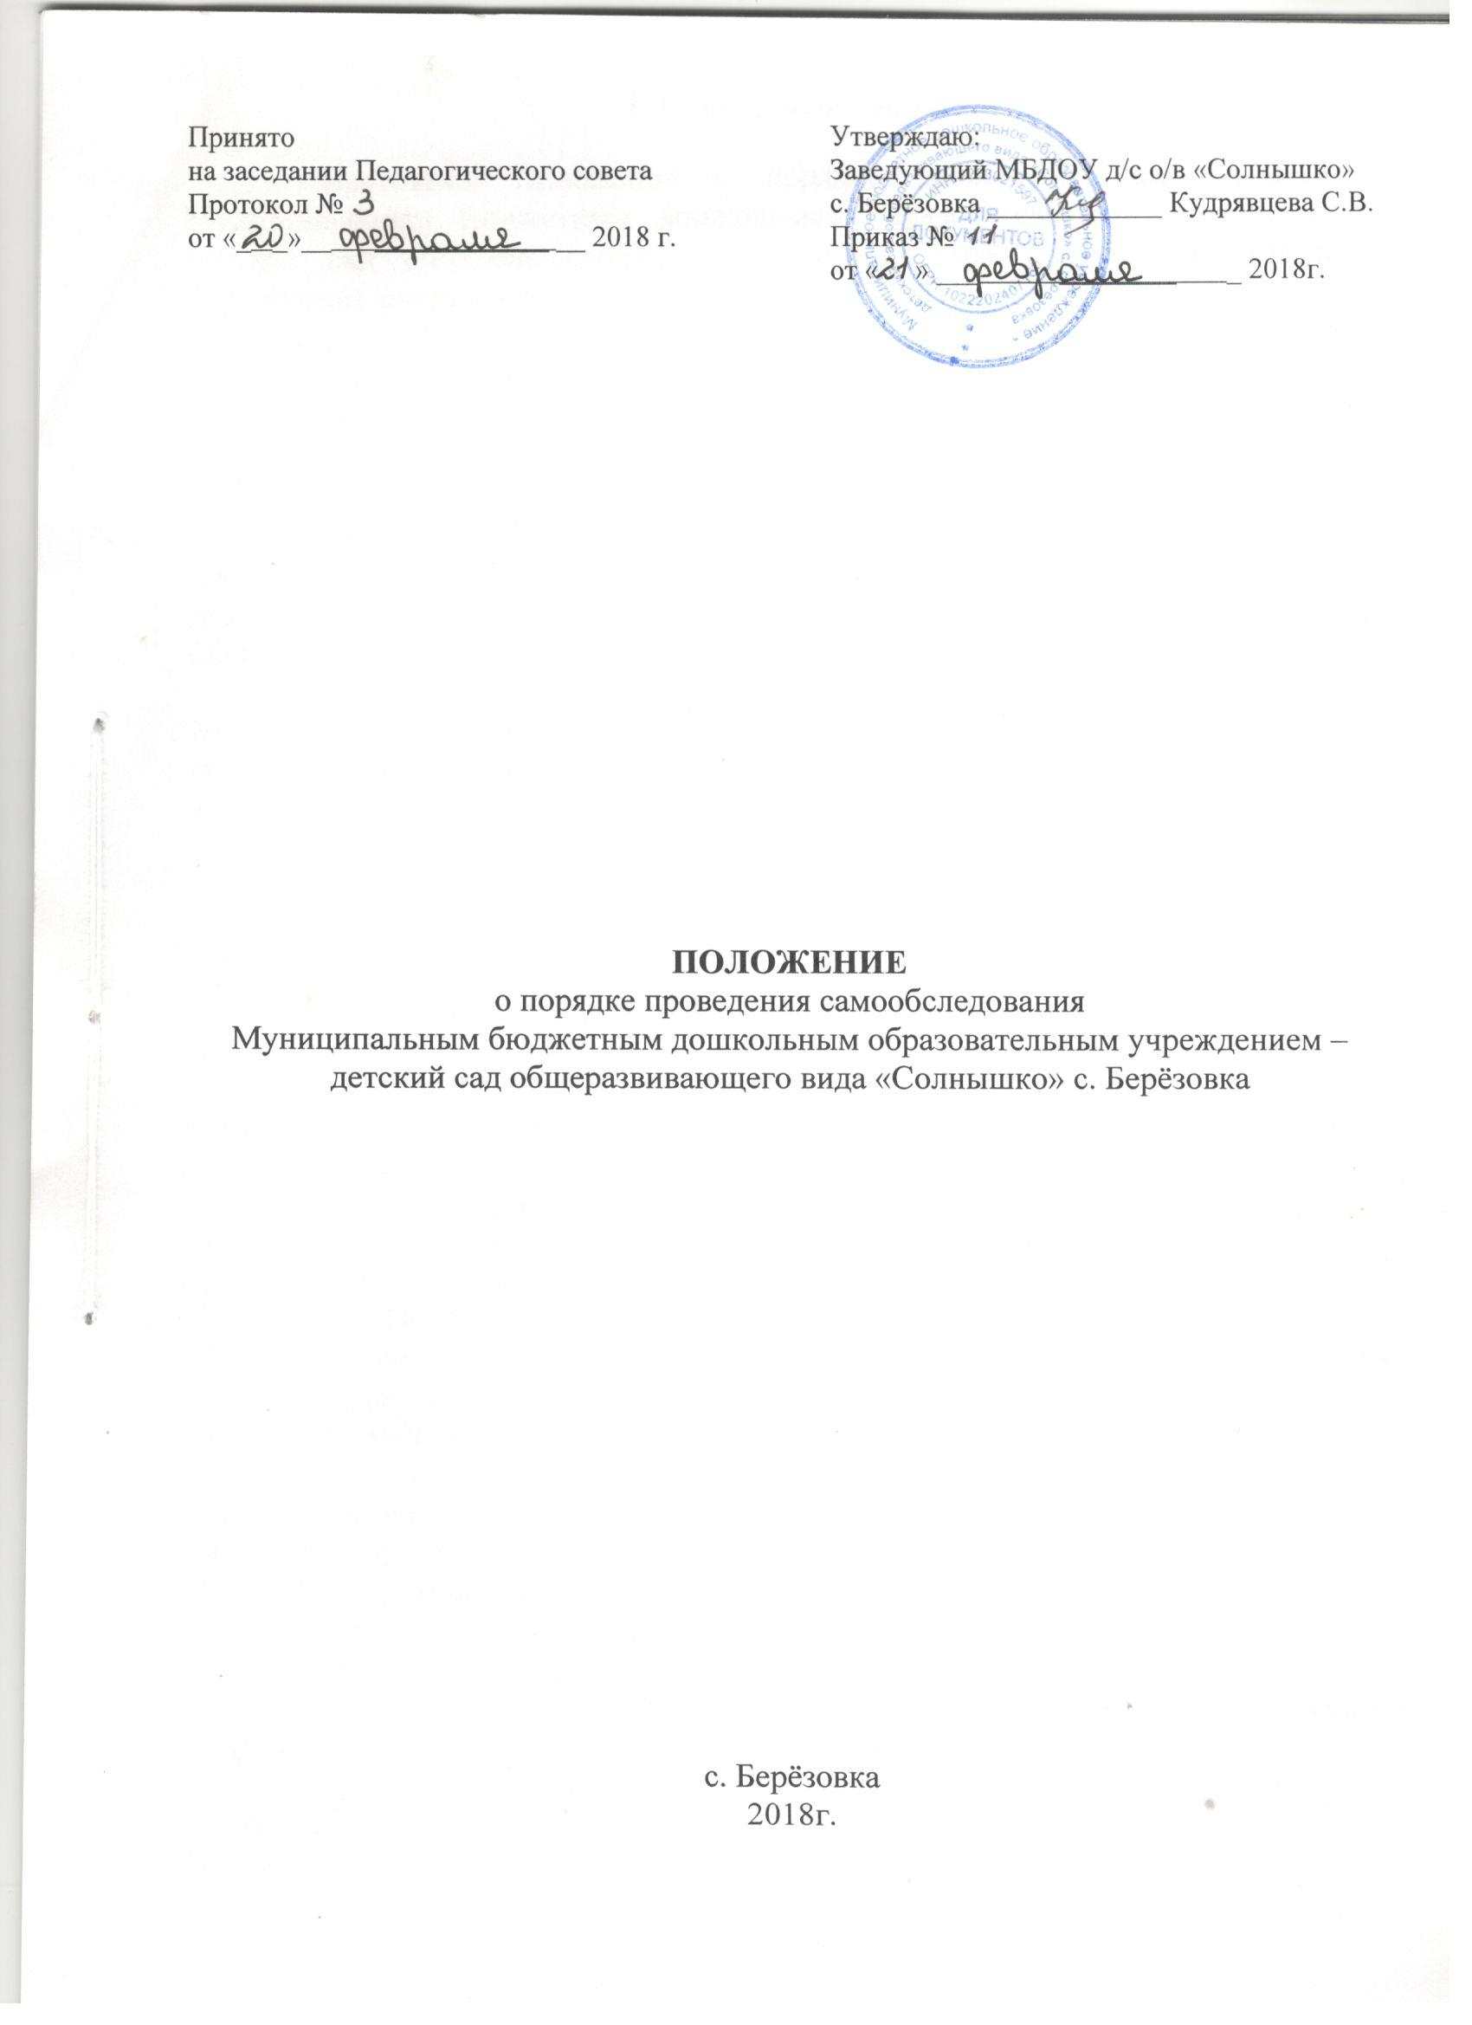

I. Общие положения

Настоящее Положение о порядке проведения самообследования Муниципальным бюджетным дошкольным образовательным учреждением – детский сад общеразвивающего вида «Солнышко» с. Берёзовка (далее – Положение) разработано на основании и с учетом:
- Статья 28. Компетенция, права, обязанности и ответственность образовательной организации; Статьи 29. Информационная открытость образовательной организации Федерального закона от 29 декабря 2012 г. N 273-ФЗ "Об образовании в Российской Федерации";
- Постановление Правительства Российской Федерации от 10.07.2013 № 582 «Об утверждении Правил размещения на официальном сайте образовательной организации в информационно-телекоммуникационной сети «Интернет» и обновления информации об образовательной организации»;
- Приказа Министерства образования и науки Российской Федерации от 14 июня 2013 года № 462 «Об утвержденииПорядка проведения самообследованияобразовательной организации, подлежащей самообследованию»;
- Приказ Министерства образования и науки Российской Федерации (Минобрнауки России) от 10 декабря 2013 г. N 1324 "Об утверждении показателей деятельности образовательной организации, подлежащей самообследованию".
- Методические рекомендации по проведению самообследования общеобразовательной организации. – Барнаул: АКИПКРО, 2017

Целями проведения самообследования являются обеспечение доступности и открытости информации о деятельности ДОУ, а также подготовка отчета о результатах самообследования (далее - отчет).

Самообследование проводится учреждением ежегодно(Приказ Министерства образования науки РФ №462).

Процедура самообследования включает в себя следующие этапы:
- Принятие решения о проведении самообследования (заседание Педагогического совета: принятие решения о формах и сроках проведения самообследования, определение основных направлений, формирование рабочих групп по направлениям; издание приказа: о порядке, сроках проведения самообследования и составе комиссии по проведению самообследования; назначении председателя и заместителя председателя Комиссии (как правило, им является руководитель, заместителем председателя Комиссии является заместитель руководителя) – май.
- Планирование и подготовка работ по самообследованию учреждения – июнь.
- Организация и проведение самообследования в учреждении – июль.
- Обобщение полученных результатов и на их основе формирование отчета – август.
- Рассмотрение и утверждение отчета на Педагогическом совете ДОУ – август.
- Корректировка – август.
Сроки, форма проведения самообследования, состав лиц, привлекаемых для его проведения, определяются учреждением самостоятельно.
Самообследование проводится по решению педагогического совета ДОУ, на котором принимается решение о формах и сроках проведения самообследования, определение основных направлений, формирование рабочих групп по направлениям.
Заведующий детским садом издает приказ о порядке, сроках проведения самообследования и составе комиссии.
Председателем комиссии является заведующий детским садом,заместителем председателя комиссии - старший воспитатель.
Для проведения самообследования в состав комиссии включаются внешние представители коллегиальных органов управления ДОУ: совет трудового коллектива, родительская общественность.
Комиссия по проведению самообследования утверждает материалы самообследования.
По результатам самообследования составляется отчет, в котором подводятся итоги и содержатся конкретные выводы по отдельным направлениям самообследования.
В процессе самообследования проводится анализ и оценка:
- организационно – правового обеспечения образовательной деятельности
- структуры и системы управления
- реализации образовательной программы, оценки качества образования
- условий образовательного процесса
*анализ показателей деятельности учреждения, подлежащего самообследованию, устанавливаемых приказом Министерства образования и науки от 10.12.2013 № 1324 «Об утверждении показателей деятельности образовательной организации, подлежащей самообследованию».
II. Описание разделов отчета
В разделах Положения указаны направления и содержание процедуры самообследования. Отчет о проведении самообследования может быть структурирован следующим образом:
Аналитическая часть
Раздел 1. Организационно-правовое обеспечение образовательной деятельности
1.1. Общие сведения об учреждении (исторические сведения об учреждении, миссия образовательной организации, образовательные цели, принципы стратегического развития);
1.2. Руководящие работники учреждения;
1.3. Сведения об основных нормативных документах.
Раздел 2. Структура и система управления
2.1.Характеристика сложившейся в ДОУ системы управления;
2.2. Оценка обеспечения координации деятельности специалистов ДОУ;
2.3.Оценка взаимодействия семьи и ДОУ;
2.4. Оценка организации работы по предоставлению льгот;
2.5. Оценка морального климата и взаимоотношений в коллективе;
2.6. Оценка партнёрства и взаимодействия с обществом;
2.7. Оценка информационной открытости ДОУ;
2.8. Оценка результативности и эффективности действующей в ДОУ системы управления.
Выводы и рекомендации по разделу
Раздел 3. Содержание и качество подготовки воспитанников
3.1. Программа ДОУ;
3.2. Образовательные программы, реализуемые в ДОУ
3.3. Воспитательная работа;
3.4. Дополнительное образование;
3.5. Изучение мнения участников образовательных отношений
Раздел 4. Организация образовательного процесса
Выводы и рекомендации по разделу
Раздел 5. Кадровое обеспечение
Выводы и рекомендации по разделу
Раздел 6. Учебно-методическое обеспечение
Выводы и рекомендации по разделу
Раздел 7. Информационное обеспечение
Выводы и рекомендации по разделу
Раздел 8. Материально-техническая база
Выводы и рекомендации по разделу
Раздел 9. Внутренняя система оценки качества образования
Выводы и рекомендации по разделу
Раздел 10. Иные документы, предоставляемые образовательной организацией с целью презентации успешного опыта
Показатели деятельности дошкольной образовательной организации, подлежащей самообследованию
Приложения
Оформление отчёта:
Титульный лист Отчета оформляется в соответствии с образцом, приведенным ниже.
Текст Отчета оформляется:
- в формате текстового редактора WORD;
- поля: верхнее, левое, нижнее – по 2 см, правое – 1 см;
- шрифт TimesNewRoman;
- размер шрифта – 14 пт.;
- междустрочный интервал – одинарный;
- абзац (автоматический) – не менее 1,25 см;
- текст выровнен по ширине.
Нумерация страниц единая, номер страницы располагается в правом нижнем углу страницы, арабской цифрой без знака пунктуации.
Заголовки расположены по центру и выделяются жирным шрифтом. Нумерация разделов, пунктов, подпунктов в Отчете принимается сквозная арабскими цифрами. Точка после последней буквы не ставится.
Таблицы, диаграммы и рисунки отчета должны иметь порядковый номер. Нумерация таблиц, диаграмм и рисунков – внутренняя сквозная. Название таблиц выполняется обычным начертанием по центру страницы. Переносы и точки в конце названий не допускаются. Номер таблицы располагается над названием таблицы в правом верхнем углу листа после слова «Таблица». Название рисунков располагается под рисунком по центру страницы.
III. Отчет
Отчет должен содержать результаты анализа образовательной деятельности, а фактические результаты по каждому направлению деятельности указываются в таблицах и могут оформляться как приложение к отчету.
Информация, полученная в результате сбора сведений в соответствии с утвержденным планом самообследования, членами комиссии передается лицу, ответственному за свод и оформление результатов самообследования учреждения, не позднее, чем за три дня до предварительного рассмотрения на комиссии результатов самообследования.
Лицо, ответственное за свод и оформление результатов самообследования, обобщает полученные данные и оформляет их в виде отчета, включающего аналитическую часть и результаты анализа показателей деятельности учреждения, подлежащего самообследованию.
Председатель комиссии проводит заседание комиссии, на котором происходит предварительное рассмотрение отчета: уточняются отдельные вопросы, высказываются мнения о необходимости сбора дополнительной информации, обсуждаются выводы и предложения по итогам самообследования.
С учетом поступивших от членов комиссии предложений, рекомендаций и замечаний по отчету председатель комиссии назначает срок для окончательного его рассмотрения.
После окончательного рассмотрения результатов самообследования итоговая форма отчета направляется на рассмотрение Педагогическим советом ДОУ.

Приложение 1

Состав комиссии, проводившей самообследование

№ | Фамилия, имя, отчество | Должность | Круг вопросов экспертизы

Приложение 2
Сведения об основных нормативных документах

1. Устав учреждения:дата регистрации________________________________________________
2. Изменения и дополнения Устава учреждения:дата регистрации:_________________________
ОГРН___________________________________________________________________
3. Лист записи в Единый государственный реестр юридических лиц:
серия ______________ № ________________ дата регистрации ______________
4. Свидетельство о постановке на учет в налоговом органе:
серия _______________№ ________________ дата регистрации ________________
ИНН ____________________________________________________________________
5. Свидетельство о землепользовании:
серия ____________ № _______________ дата регистрации ______________
6. Документ о приемке собственностив оперативное управление:
название документа______________________________________________ дата__________
7. Лицензия на право осуществления образовательной деятельности:
серия ___________№ ____________ регистрационный № _________________
дата выдачи _____________________ срок действия __________________
8. Свидетельство о государственной аккредитации:
серия ___________ №__________________ регистрационный № ___________
дата выдачи_____________________ срок действия ___________________
9. Образовательная программа общеобразовательного учреждения:
принята (кем) ______________________________________________________
дата и № протокола__________________________________________________
утверждена приказом заведующего детским садом, дата и № приказа________
___________________________________________________________________

Приложение 3
Содержание образовательного процесса
Реализуемые общеобразовательные программы:
Общеобразовательная программа дошкольного образования
Характеристика учебных программ
Программы | Группа | Название программы (наименование, автор, год издания) | Уровень учебной программы | Вид учебной программы, кем рекомендована/  допущена | Причины корректировки | Пособия  для обучающихся
Приложение 4
Данные о контингенте воспитанников по состоянию на 1 августа 201__ г.
Комплектование групп за текущий учебный год
Показатель |  | Количество | %
Всего групп
Всего воспитанников
В том числе:
- от 1,5 – 3 лет
От 3 – 7 лет
Воспитанники, получающие образование по формам обучения | Очное
 | ГКП
 | Семейное
Дети – инвалиды

Приложение 5
Сведения о социальной адаптации выпускников
Показатели | Год выпуска 20____ | Год выпуска 20____ | Год выпуска 20____
Общее количество выпускников, окончивших ДОУ
Из них продолжили образование:
Начальное общее
Инвалиды, находящиеся дома

Приложение 6
Условия образовательного процесса
Кадровое обеспечение
№ п/п | Показатели | Единица измерения
 |  | 20___ | 20___ | 20___
1. | Общая численность педагогических работников, в том числе:
2. | Численность/ удельный вес численности педагогических работников, имеющих высшее образование, в общей численности педагогических работников
3. | Численность/ удельный вес численности педагогических работников, имеющих высшее образование педагогической направленности (профиля), в общей численности педагогических работников
4. | Численность/ удельный вес численности педагогических работников, имеющих среднее профессиональное образование, в общей численности педагогических работников
5. | Численность/ удельный вес численности педагогических работников, имеющих среднее профессиональное образование педагогической направленности (профиля), в общей численности педагогических работников
6. | Численность/ удельный вес численности педагогических работников, которым по результатам аттестации присвоена квалификационная категория, в общей численности педагогических работников, в том числе:
6.1. | Высшая
6.2. | Первая
7. | Численность/ удельный вес численности педагогических работников в общей численности педагогических работников педагогический стаж работы которых составляет:
7.1. | До 5 лет
7.2. | Свыше 30 лет
8. | Численность/ удельный вес численности педагогических работников в общей численности педагогических работников, в возрасте до 35 лет
9. | Численность/ удельный вес численности педагогических работников в общей численности педагогических работников, в возрасте от 55 лет
10. | Численность/ удельный вес численности педагогических и административно – хозяйственных работников, прошедших за последние 3 года повышение квалификации/профессиональную переподготовку по профилю педагогической деятельности или иной осуществляемой в образовательном учреждении деятельности, в общей численности педагогических и административно – хозяйственных работников
11. | Численность/ удельный вес численности педагогических и административно – хозяйственных работников, прошедших повышение квалификации по применению в образовательном процессе федеральных государственных образовательных стандартов, в общей численности педагогических и административно – хозяйственных работников

Приложение 7
Сведения о педагогических работниках (включая руководящих) и других работниках, ведущих педагогическую деятельность по программам дошкольного образования
Показатель |  | 20___ |  | 20___ |  | 20___
Укомплектованность штата педагогических работников |  | кол-во | % | кол-во | % | кол-во | %
Всего педагогических работников:
Из них:
- от 1,5 – 3 лет
- от 3 до 7 лет
- из них внешних совместителей
Вакансии (указать должности)
Образовательный ценз педагогических работников | - с высшим образованием
 | - с незак. высшим образованием
 | - со средним профессиональным образованием
 | - со средним специальным образованием
 | - с общим средним образованием
Соответствие уровня квалификации педагогических и иных работников требованиям квалификационной характеристики по соответствующей должности
Педагогические работники,  имеющие ученую степень | - кандидата наук
 | - доктора наук
Педагогические работники, осваивающие программы дополнительного профессионального образования не реже одного раза в три года
Педагогические работники, имеющие квалификационную категорию | - всего
 | - высшую
 | - первую
 | - вторую
Состав педагогического коллектива | - воспитатель
 | - старший воспитатель
 | - музыкальный руководитель
 | - учитель - логопед
 | - инструктор физической культуры
 | - педагог - психолог
Состав педагогического коллектива по стажу работы | 1 – 5 лет
 | 5 – 10 лет
 | Свыше 20
Педагогические работники, имеющие государственные и ведомственные награды, почетные звания
Приложение 8
Выполнение санитарно – гигиенических норм в учебном плане
Показатель | Дошкольное образование
 | По Уставу/локальному акту | Фактический
Продолжительность учебного года
Продолжительность учебной недели
Продолжительность ООД
Продолжительность перерывов
Количество ООД в день (минимальное и максимальное)
Продолжительность каникул
Сменность ООД:
- количество групп (указать конкретные группы), занимающихся во второй половине дня)
1 половина дня: - начало
- окончание
2 половина дня: - начало
- окончание
Приложение 9
Инфраструктура образовательной организации
№ п/п | Показатели | Единица измерения
 |  | 20___ | 20___ | 20___
1 | Количество компьютеров всего
2 | Количество экземпляров учебной и учебно–методической литературы, состоящих на учете
3 | Наличие в образовательном учреждении электронного документооборота
4 | Наличие библиотеки
5 | Обеспечение возможности работы на стационарных компьютерах или использования переносных компьютеров
5.1. | С использованием проектора
5.2. | Оснащенных средствами сканирования и распознавания текстов
5.3. | С выходом в интернет
5.4. | С контролируемой распечаткой бумажных материалов
6. | Численность/удельный вес численности воспитанников, которым обеспечена возможность пользоваться широкополосным Интернетом, в общей численности воспитанников
7. | Общая площадь помещений, в которых осуществляется образовательная деятельность, в расчете на одного воспитанника

Приложение 10
Обеспеченность программы дошкольного образования кабинетами
Наличие специализированных кабинетов, помещений для реализации рабочих программ и воспитательной деятельности | Наличие/количество
 | 20__ | 20__ | 20__
- групповые комнаты
- театральная студия
- изостудия
- методический кабинет
- музыкальный зал
- спортивный зал

Приложение 11
«____» ______________________ 20___ г.
Устранение недостатков, выявленных в ходе предыдущего самообследования
______________________________________________________________________________________________________
______________________________________________________________________________________________________
______________________________________________________________________________________________________
______________________________________________________________________________________________________
______________________________________________________________________________________________________
______________________________________________________________________________________________________
_____________________________________________________________________________________________________
______________________________________________________________________________________________________

Председатель комиссии по самообследованию ________________ ________________________________
(подпись) (ФИО)

